

Curso Integrador II: Software

Avance del Proyecto Final 1

Integrantes:

Ocaño Ore, Joel Angel

Castro Ccoyllo, Carlos Jofre Alfredo
Chanamé Ríos, Cristhian Yanmario
Gonzales Castillo, Gael

Docente

Yataco Silva, Jeans Eduardo

2026

Avance del Proyecto Final 1 (APF1)

I. PLAN DEL PROYECTO DE DESARROLLO DE SOFTWARE

1.1 Resumen Ejecutivo
ReservaYa es una plataforma web responsive orientada a automatizar y centralizar la gestión de reservas de espacios físicos compartidos, tales como salas de reuniones, oficinas y áreas de coworking. El proyecto surge como respuesta a la gestión manual que hoy realizan instituciones y administradores de espacios mediante hojas de cálculo, mensajes y formularios, un método que genera conflictos por reservas simultáneas, subutilización de ambientes y falta de visibilidad sobre los niveles reales de ocupación.

1.2 Antecedentes
En la actualidad, un número significativo de instituciones, coworkings y administradores de espacios físicos gestionan sus reservas de manera manual, apoyándose en hojas de cálculo compartidas, con mensajería instantánea o formularios físicos. Esta forma de trabajo, si bien funcional en entornos pequeños, presenta limitaciones importantes cuando el volumen de solicitudes crece o cuando varias personas gestionan el mismo conjunto de espacios en simultáneo.

En el mercado existen alternativas que abordan este problema de forma parcial ofreciendo gestión de espacios bajo un modelo de cobro por espacio y un sistema de reservas con modelo freemium basado en el número de espacios, además de, ofrecer un software de gestión para coworkings y organizaciones multi-sede, orientado a operaciones más complejas y de mayor costo.

1.3 Objetivo del Proyecto
Desarrollar una plataforma web responsive que automatice y centralice el proceso de reserva de espacios físicos, integrando validación automática de disponibilidad, prevención de solapamientos y generación de reportes de ocupación, con el fin de reducir los conflictos de agenda y mejorar la toma de decisiones de administradores de espacios e instituciones con ambientes compartidos.

1.4 Alcance del Proyecto
El alcance de este primer avance cubre el ciclo completo de reserva: registro y administración de espacios, consulta de disponibilidad en tiempo real, creación, modificación y cancelación de reservas, y un dashboard de ocupación con reportes básicos por espacio, horario y día. Estas funcionalidades derivan directamente de la solución planteada en el lean canvas y sostienen la propuesta de valor de automatizar y centralizar las reservas.

Quedan fuera del alcance de este avance la integración con pasarelas de pago para el cobro del modelo SaaS y el desarrollo de una aplicación móvil nativa, ya que el lean canvas define el canal inicial como plataforma web responsive, accesible desde smartphone y computadora sin necesidad de instalar una app. El detalle completo de aspectos dentro y fuera de alcance, junto con las restricciones del proyecto, se desarrolla en la sección III.

1.5 Estrategia de Desarrollo
El producto se construye con Scrum: Product Backlog priorizado a partir de las historias de usuario (sección 4.3), Sprint Backlog por sprint, entregas incrementales por hito de proyecto.

El proyecto se gestiona bajo CMMI Nivel 3 como marco de procesos: gestión de requerimientos (RD), verificación, validación, gestión de riesgos.

Roles Scrum

Rol Scrum | Cubierto por | Responsabilidad
Product Owner | Analista | Prioriza el Product Backlog, representa al cliente institucional, valida cada incremento contra las historias de usuario.
Scrum Master | Jefe de proyecto | Facilita las ceremonias (Planning, Daily, Review, Retrospective), remueve impedimentos del equipo.
Equipo de Desarrollo | Desarrollador  Analista de pruebas  Analista de configuración | Construye el incremento, ejecuta pruebas, gestiona versiones y builds.

Los roles de cliente, sponsor, gerente de firma consultora y auditor de calidad los cubre la asesoría del proyecto.Sprints

El proyecto se organiza en 4 sprints de aproximadamente 4 semanas. Fechas estimadas:

Sprint | Duración | Inicio | Fin | HU planificadas
Sprint 1 | 22 días | 2026-08-18 | 2026-09-08 | HU01, HU02, HU03
Sprint 2 | 27 días | 2026-09-09 | 2026-10-06 | HU04, HU05
Sprint 3 | 27 días | 2026-10-07 | 2026-11-03 | HU06, HU07, HU08
Sprint 4 | 27 días | 2026-11-04 | 2026-12-01 | HU09, HU10

Detalle de HU por sprint y avance en la sección 4.3

II. PLANTEAMIENTOS DE OBJETIVOS

2.1 Objetivo General
Diseñar y desarrollar ReservaYa, una plataforma web responsive que automatice la reserva de espacios físicos y elimine los conflictos de agenda por solapamiento de reservas.

2.2 Objetivos Específicos
- Registrar, editar y dar de baja espacios con su capacidad y horario disponible.
- Validar disponibilidad en tiempo real e impedir reservas solapadas.
- Permitir a los usuarios institucionales crear, modificar y cancelar sus reservas.
- Mostrar a los administradores un dashboard de ocupación por espacio, horario y día.
- Generar reportes de reservas, cancelaciones y tasa de ocupación por periodo, alineados a las métricas del lean canvas.

III. DEFINICIÓN DEL ALCANCE DE LA SOLUCIÓN

3.1 Descripción del Proyecto de Desarrollo
ReservaYa es una aplicación web: frontend responsive y backend vía API REST, sobre MySQL. La arquitectura separa presentación, lógica de negocio (validación de disponibilidad, reglas de reserva) y persistencia. El detalle se desarrolla en el documento de Solución Técnica (TS) del Avance I.

3.2 Descripción de los Procesos de Negocio

Proceso | Descripción | Actor | Entrada | Salida
Reserva de espacio | Usuario consulta disponibilidad, elige horario libre y confirma; el sistema valida que no haya solapamiento antes de confirmar. | Usuario institucional | Solicitud de reserva (espacio, fecha, horario) | Reserva confirmada o rechazo por conflicto
Administración del catálogo | Alta, edición y baja de espacios físicos del inventario. | Administrador de espacios | Datos del espacio (nombre, capacidad, ubicación, horario) | Catálogo de espacios actualizado
Monitoreo de ocupación | Uso del dashboard de ocupación para detectar espacios subutilizados o que necesitan reasignación de horario. | Administrador de espacios | Historial de reservas | Decisión de reasignación

3.3 Aspectos dentro del Alcance
- Registro, edición y baja de espacios físicos (nombre, capacidad, ubicación, horario disponible).
- Consulta de disponibilidad de espacios en tiempo real.
- Creación, modificación y cancelación de reservas con validación automática de solapamientos.
- Dashboard de ocupación por espacio, horario y día.
- Reportes de reservas, cancelaciones y tasa de ocupación por periodo.
- Registro de usuarios institucionales con roles diferenciados (administrador, usuario).
- Notificación de confirmación y recordatorio de reserva.

3.4 Aspectos fuera del alcance
- Pasarela de pago o cobro automatizado del modelo SaaS por espacio (se factura fuera del sistema en este avance).
- Aplicación móvil nativa (Android/iOS); el canal inicial es web responsive.
- Integración con sistemas de terceros de la institución (control de acceso físico, videovigilancia).
- Soporte multi-idioma.

3.5 Las Restricciones
- El equipo cuenta con 4 integrantes y el cronograma del curso integrador (APF1, APF2, APF3, APF4) como plazo.
- La base de datos definida en el lean canvas es MySQL; no se evalúan alternativas de motor en este avance.
- El modelo SaaS por espacio implica soporte multi-tenant; el desarrollo completo puede diferirse a un avance posterior si el cronograma lo exige.
- Sin presupuesto para licencias de terceros (el análisis de Skedda, Whatspot y Nexudus es referencial, no de integración).

IV. ANÁLISIS DE LOS REQUISITOS DEL PROYECTO

Roles
Actores que interactúan con el sistema, codificados:

ID | Rol del Sistema | Descripción de Funciones
R01 | Administrador de espacios | Gestiona el catálogo de espacios, consulta el dashboard de ocupación y genera reportes.
R02 | Usuario institucional | Consulta disponibilidad, crea, modifica y cancela sus propias reservas.

RF y RNF aquí son la lista preliminar de este avance. La Lista Maestra de Requerimientos del área RD los reexpresa con la nomenclatura RUSU (requerimiento de usuario), RSIS (requerimiento de sistema), RNOF (no funcional); ver Requerimiento.

4.1 Requerimientos Funcionales

Código | Descripción
RF01 | El sistema debe permitir al administrador registrar un espacio con nombre, capacidad, ubicación y horario disponible.
RF02 | El sistema debe permitir al administrador editar y dar de baja un espacio existente.
RF03 | El sistema debe permitir al usuario institucional consultar la disponibilidad de un espacio filtrando por fecha.
RF04 | El sistema debe permitir al usuario institucional crear una reserva, validando automáticamente que no exista solapamiento con otra reserva activa.
RF05 | El sistema debe permitir al usuario institucional cancelar una reserva propia.
RF06 | El sistema debe permitir al usuario institucional modificar el horario o espacio de una reserva propia, revalidando disponibilidad antes de confirmar.
RF07 | El sistema debe permitir registrarse como usuario institucional a usuarios que no estén registrados
RF08 | El sistema debe mostrar al administrador un dashboard de ocupación por espacio, horario y día.
RF09 | El sistema debe generar reportes de reservas, cancelaciones y tasa de ocupación filtrables por periodo.
RF10 | El sistema debe notificar al usuario la confirmación de su reserva y un recordatorio previo al horario reservado.

4.2 Requerimientos No Funcionales

Código | Descripción
RNF01 | El sistema debe estar disponible al menos el 99% del horario laboral de las instituciones cliente.
RNF02 | La consulta de disponibilidad debe responder en menos de 2 segundos bajo condiciones normales de carga.
RNF03 | La interfaz debe ser responsive, usable desde smartphone y computadora sin necesidad de app nativa.
RNF04 | El acceso al sistema debe requerir autenticación, con contraseñas almacenadas mediante hash y no en texto plano.
RNF05 | La validación de disponibilidad debe ejecutarse de forma atómica en base de datos para impedir doble reserva por condición de carrera.
RNF06 | El flujo de creación de reserva debe completarse en un máximo de 3 pasos desde la consulta de disponibilidad.
RNF07 | La arquitectura debe separar API REST y frontend en capas independientes, para facilitar el mantenimiento y escalar a múltiples instituciones.

4.3 Historias de Usuarios
Formato estándar de historia de usuario: enunciado Como/Necesito/Para, escenarios en Dado que/Cuando/Entonces, un criterio de aceptación por escenario.

Resumen

ID HU | Título | Historia de Usuario | Como | Necesito | Para
HU01 | Registro de espacios | Como administrador de espacios, necesito registrar un nuevo espacio con su capacidad y horario disponible, para que los usuarios puedan reservarlo. | Administrador de espacios | Registrar un nuevo espacio con su capacidad y horario disponible | Que los usuarios puedan reservarlo
HU02 | Modificación de espacio | Como administrador de espacios, necesito editar y/o dar de baja un espacio existente para que los usuarios no puedan reservarlo. | Administrador de espacios | Editar y/o dar de baja un espacio existente | Que los usuarios no puedan reservarlo
HU03 | Registro de nuevo usuario | Como usuario no registrado necesito registrarme como usuario institucional para poder reservar espacios | Usuario no registrado | Registrarse como usuario institucional | Poder reservar espacios
HU04 | Consulta de disponibilidad | Como un Usuario institucional Necesito Consultar la disponibilidad de un espacio filtrando por fecha  Para Elegir un horario disponible para realizar una reserva | Usuario institucional | Consultar la disponibilidad de un espacio filtrando por fecha | Elegir un horario disponible para realizar una reserva
HU05 | Creación de reserva | Como Usuario instituciona  necesito  crear una reserva seleccionando un espacio, fecha y horario disponible  para asegurar un espacio sin conflictos de agenda | Usuario institucional | Crear una reserva seleccionando un espacio, fecha y horario disponible | Asegurar un espacio sin conflictos de agenda
HU06 | Cancelación de reservas | Como Usuario institucional  necesito cancelar una reserva propia para Liberar el espacio cuando ya no necesito utilizarlo | Usuario institucional | Cancelar una reserva propia | Liberar el espacio cuando ya no necesito utilizarlo
HU07 | Modificación de reservas | Como Usuario institucional  necesito modificar el horario o espacio de una reserva propia para Ajustar la reserva a una nueva necesidad sin generar conflictos | Usuario institucional | Modificar el horario o espacio de una reserva propia | Ajustar la reserva a una nueva necesidad sin generar conflictos
HU08 | Dashboard de ocupación | Como Administrador de espacios necesito consultar la ocupación de los espacios por espacio, horario y día para Identificar espacios subutilizados o con alta demanda | Administrador de espacios | Consultar la ocupación de los espacios por espacio, horario y día | Identificar espacios subutilizados o con alta demanda.
HU09 | Reportes de reservas y ocupación | Como Administrador de espacios  necesito Generar reportes de reservas, cancelaciones y tasa de ocupación por periodo para Analizar el uso de los espacios y apoyar la toma de decisiones | Administrador de espacios | Generar reportes de reservas, cancelaciones y tasa de ocupación por periodo | Analizar el uso de los espacios y apoyar la toma de decisiones
HU10 | Notificaciones de reserva | Como Usuario institucional necesito Tener constancia de la reserva y recordar el horario reservado para Tener constancia de la reserva y recordar el horario reservado | Usuario institucional | Recibir la confirmación y un recordatorio previo de una reserva | Tener constancia de la reserva y recordar el horario reservado

4.4 Matriz de Verificación de HU versus Requerimientos (Funcionales y no Funcionales)

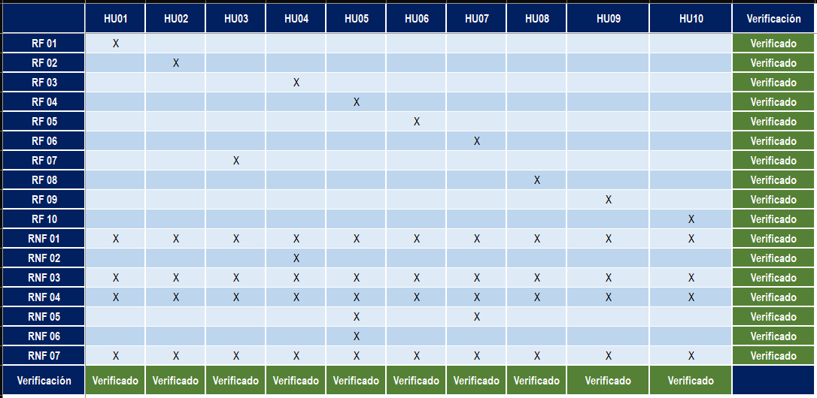

V. CRONOGRAMA DE DESARROLLO

5.1 Definición de metodología
El desarrollo de ReservaYa se realizará utilizando la metodología ágil Scrum, organizando el trabajo en cuatro Sprints con una duración aproximada de cuatro semanas cada uno. Este enfoque permitirá desarrollar el producto de manera incremental, priorizando las funcionalidades de mayor valor y realizando entregas progresivas durante los avances del proyecto.
El trabajo se gestionará a partir de un Product Backlog compuesto por las historias de usuario definidas en el proyecto. Al inicio de cada Sprint se seleccionarán las historias de usuario que conformarán el Sprint Backlog, considerando su prioridad, complejidad y capacidad del equipo. Durante el Sprint se desarrollarán las funcionalidades seleccionadas y, al finalizar, se realizará una revisión del incremento obtenido.
Asimismo, la gestión del proyecto considera prácticas asociadas a CMMI Nivel 3, principalmente en la gestión de requerimientos, verificación, validación y gestión de riesgos. Estas actividades permitirán mantener la trazabilidad entre los requerimientos, las historias de usuario, el desarrollo y las pruebas realizadas.
Ceremonias Scrum

Ceremonia | Cuándo | Duración | Objetivo
Sprint Planning | Inicio de cada Sprint | 2 h | Seleccionar las historias de usuario del Sprint Backlog y definir las tareas necesarias para su implementación.
Daily Scrum | Diariamente durante el Sprint | 15 min | Revisar el avance, coordinar las actividades del equipo e identificar impedimentos.
Sprint Review | Final de cada Sprint | 1 h | Presentar el incremento desarrollado y verificar el cumplimiento de las historias de usuario.
Sprint Retrospective | Después de la Sprint Review | 45 min | Evaluar el desarrollo del Sprint e identificar acciones de mejora para el siguiente Sprint.

Definition of Ready (DoR)
Una historia de usuario podrá ser incorporada al Sprint Backlog cuando:
- Cuente con un enunciado definido bajo el formato Como / Necesito / Para.
- Posea escenarios y criterios de aceptación claramente definidos.
- Se encuentre estimada en puntos de historia.
- Sus dependencias principales se encuentren identificadas y controladas.
- Cuente con el prototipo o flujo correspondiente cuando este sea necesario para su implementación.

Definition of Done (DoD)
Una historia de usuario se considerará terminada cuando:
- La funcionalidad haya sido implementada y registrada en el repositorio del proyecto.
- El código haya sido revisado por otro integrante del equipo.
- Los criterios de aceptación hayan sido verificados mediante las pruebas correspondientes.
- Se hayan considerado los requerimientos no funcionales aplicables.
- La funcionalidad se encuentre disponible en el entorno de pruebas.
- La documentación técnica asociada haya sido actualizada cuando corresponda.

5.2 Detalle de sprints
Para la planificación del desarrollo se utilizará una estimación mediante puntos de historia, empleando una escala basada en Fibonacci. La distribución de las historias de usuario se realizará en cuatro Sprints, manteniendo la planificación definida para el proyecto.

Sprint 01
Periodo: 18/08/2026 – 08/09/2026
Objetivo: Implementar la gestión inicial de espacios físicos y registro de usuarios.
HU | Historia de Usuario | Puntos | Principales actividades
HU01 | Registro de espacios | 3 | Crear estructura de datos para espacios, implementar registro de espacios, validar nombre, capacidad, ubicación y horario, desarrollar interfaz de registro y realizar pruebas funcionales.
HU02 | Modificación de espacio | 3 | Implementar edición y baja de espacios, establecer validaciones correspondientes, desarrollar interfaz de modificación y realizar pruebas funcionales.
HU03 | Registro de nuevo usuario | 3 | Implementar registro de usuarios institucionales, validación de datos, almacenamiento seguro de credenciales y pruebas del proceso de registro.
Total estimado: 9 puntos de historia.

Sprint 02
Periodo: 09/09/2026 – 06/10/2026
Objetivo: Implementar el núcleo de consulta y creación de reservas.
HU | Historia de Usuario | Puntos | Principales actividades
HU04 | Consulta de disponibilidad | 5 | Implementar consulta de disponibilidad por fecha y espacio, procesamiento de horarios disponibles y ocupados, interfaz de consulta y pruebas de funcionamiento y rendimiento.
HU05 | Creación de reserva | 5 | Implementar creación de reservas, selección de espacio, fecha y horario, validación de disponibilidad, prevención de solapamientos y pruebas de concurrencia.
Total estimado: 10 puntos de historia.

Sprint 03
Periodo: 07/10/2026 – 03/11/2026
Objetivo: Completar la gestión de reservas e incorporar el monitoreo de ocupación.
HU | Historia de Usuario | Puntos | Principales actividades
HU06 | Cancelación de reservas | 3 | Implementar cancelación de reservas propias, actualización del estado de la reserva, liberación del horario e interfaz de cancelación.
HU07 | Modificación de reservas | 5 | Implementar modificación de espacio y/o horario, revalidación de disponibilidad, prevención de conflictos e interfaz de modificación.
HU08 | Dashboard de ocupación | 5 | Implementar consultas agregadas de ocupación, filtros por espacio, horario y día, indicadores y visualización responsive del dashboard.
Total estimado: 13 puntos de historia.

Sprint 04
Periodo: 04/11/2026 – 01/12/2026
Objetivo: Incorporar los reportes y las notificaciones asociadas a las reservas.
HU | Historia de Usuario | Puntos | Principales actividades
HU09 | Reportes de reservas y ocupación | 5 | Implementar consultas de reservas y cancelaciones, cálculo de tasa de ocupación, filtros por periodo y visualización de reportes.
HU10 | Notificaciones de reserva | 5 | Implementar notificación de confirmación de reserva, recordatorio previo al horario reservado y pruebas del mecanismo de notificación.
Total estimado: 10 puntos de historia.

Resumen del Release Plan
Sprint | Periodo | Historias de Usuario | Puntos
Sprint 01 | 18/08/2026 – 08/09/2026 | HU01, HU02, HU03 | 9
Sprint 02 | 09/09/2026 – 06/10/2026 | HU04, HU05 | 10
Sprint 03 | 07/10/2026 – 03/11/2026 | HU06, HU07, HU08 | 13
Sprint 04 | 04/11/2026 – 01/12/2026 | HU09, HU10 | 10
Total | — | HU01–HU10 | 42
Esta distribución mantiene exactamente la secuencia de HUs que ya se había establecido en el documento.

5.3 Diagrama de desarrollo
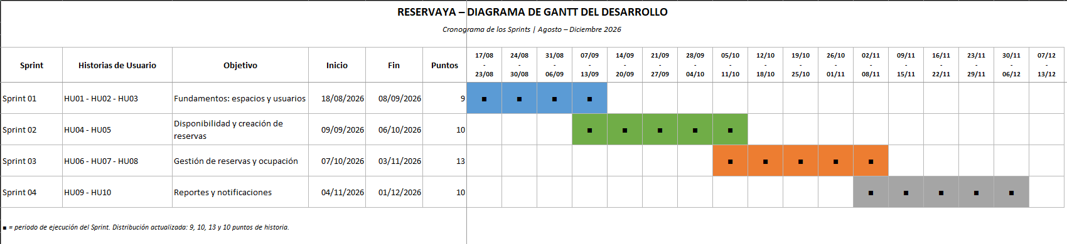

Secuencia del desarrollo
Sprint 01 → Fundamentos: Espacios y usuarios
↓
Sprint 02 → Disponibilidad y creación de reservas
↓
Sprint 03 → Gestión de reservas y ocupación
↓
Sprint 04 → Reportes y notificaciones
↓
Incremento final de ReservaYa

VI. GESTIÓN DE RIESGOS

6.1 Riesgos
Para el desarrollo de ReservaYa se identifican 10 riesgos, clasificados en tres categorías: 5 técnicos, 3 humanos y 2 de negocio. La identificación considera las características de la solución, los requerimientos funcionales y no funcionales, la metodología de desarrollo y las condiciones del proyecto.
Los riesgos serán revisados durante el desarrollo de cada Sprint y su estado podrá actualizarse de acuerdo con los resultados obtenidos durante las actividades de seguimiento, revisión y retrospectiva.

6.1.1 Identificar los Riesgos (Descripción del Riesgo, Categoría del Riesgo, Responsable del Riesgo, Disparador del Riesgo)

ID | Descripción del Riesgo | Categoría | Responsable | Disparador
R001 | Una falla en la validación atómica (RNF05) podría permitir la generación de reservas duplicadas por una condición de carrera. | Técnico | Desarrollador | Detección de reservas solapadas durante las pruebas de concurrencia o estrés.
R002 | La consulta de disponibilidad (RF03) podría superar los 2 segundos establecidos por el RNF02 bajo condiciones de carga. | Técnico | Desarrollador | Tiempo de respuesta superior a 2 segundos durante las pruebas de rendimiento.
R003 | Podría producirse pérdida de datos en MySQL debido a una migración de esquema ejecutada sin respaldo previo. | Técnico | Analista de configuración | Fallo durante una migración o identificación de que no existe un respaldo previo.
R004 | El frontend y la API REST podrían manejar estructuras o contratos de datos diferentes durante la implementación de las funcionalidades de reserva. | Técnico | Desarrollador | Errores de integración entre frontend y backend durante las pruebas o Sprint Review.
R005 | Las contraseñas de los usuarios podrían almacenarse sin aplicar correctamente un mecanismo de hash, incumpliendo el RNF04. | Técnico | Analista de pruebas | Hallazgo durante la revisión de código o las pruebas de configuración.
R006 | La indisponibilidad temporal de un integrante podría retrasar las actividades asignadas y afectar el avance del Sprint. | Humano | Jefe de proyecto | Ausencia de un integrante reportada durante un Daily o tarea detenida por más de dos días.
R007 | El conocimiento sobre determinados componentes de la arquitectura podría concentrarse en un solo integrante del equipo. | Humano | Jefe de proyecto | Ausencia prolongada del integrante que posee el conocimiento principal sobre dicho componente.
R008 | El equipo podría presentar dificultades por falta de experiencia en la implementación de transacciones atómicas en MySQL. | Humano | Desarrollador | Retrasos, errores o retrabajo durante la implementación de HU05.
R009 | El cliente institucional podría solicitar funcionalidades adicionales que se encuentren fuera del alcance definido para el proyecto. | Negocio | Analista | Recepción de una solicitud formal o informal de una funcionalidad no contemplada en el alcance.
R010 | Un cambio en el cronograma académico podría reducir el tiempo disponible para completar los Sprints planificados. | Negocio | Jefe de proyecto | Comunicación oficial de la universidad modificando las fechas establecidas para el proyecto.

6.1.2 Análisis Cualitativo de los Riesgos (Probabilidad, Impacto, Nivel de Riesgo o Severidad (PxI))
Para el análisis cualitativo se utilizará una escala de probabilidad de 0.10, 0.30, 0.50, 0.70 y 0.90, mientras que el impacto se evaluará mediante los valores 0.05, 0.10, 0.20, 0.40 y 0.80.
El nivel de riesgo se obtiene mediante la siguiente expresión:
Nivel de Riesgo = Probabilidad × Impacto
La clasificación utilizada es:
- Bajo: ≤ 0.04
- Moderado: 0.05 – 0.17
- Alto: ≥ 0.18

ID | Riesgo | Probabilidad | Impacto | P × I | Nivel
R001 | Doble reserva por condición de carrera | 0.50 | 0.80 / Muy alto | 0.40 | Alto
R002 | Tiempo de respuesta de disponibilidad | 0.50 | 0.20 / Moderado | 0.10 | Moderado
R003 | Pérdida de datos por migración | 0.30 | 0.80 / Muy alto | 0.24 | Alto
R004 | Diferencias en contratos de datos Frontend/API | 0.50 | 0.10 / Bajo | 0.05 | Moderado
R005 | Contraseñas almacenadas sin hash | 0.30 | 0.40 / Alto | 0.12 | Moderado
R006 | Indisponibilidad de un integrante | 0.70 | 0.10 / Bajo | 0.07 | Moderado
R007 | Concentración de conocimiento de la arquitectura | 0.30 | 0.20 / Moderado | 0.06 | Moderado
R008 | Falta de experiencia en transacciones atómicas | 0.50 | 0.05 / Muy bajo | 0.025 | Bajo
R009 | Cambio de alcance solicitado por el cliente | 0.70 | 0.40 / Alto | 0.28 | Alto
R010 | Cambio del cronograma académico | 0.10 | 0.20 / Moderado | 0.02 | Bajo

6.1.3 Respuestas a los Riesgos (Estrategias para tratar los Riesgos, Responsable)

ID | Riesgo | Estrategia de prevención | Estrategia de mitigación | Responsable
R001 | Doble reserva por condición de carrera | Diseñar la creación de reservas utilizando validación de disponibilidad y transacciones atómicas, considerando el RNF05. | Identificar y corregir la condición de carrera, cancelar la reserva duplicada si fuera necesario y repetir las pruebas de concurrencia. | Desarrollador
R002 | Tiempo de respuesta de disponibilidad | Diseñar consultas eficientes y utilizar índices adecuados sobre los datos utilizados para consultar disponibilidad. | Optimizar las consultas, índices y procesamiento de disponibilidad hasta cumplir el tiempo establecido por RNF02. | Desarrollador
R003 | Pérdida de datos por migración | Realizar un respaldo de la base de datos antes de ejecutar cambios importantes en el esquema. | Restaurar el último respaldo disponible y recuperar los datos afectados, verificando posteriormente la integridad de la información. | Analista de configuración
R004 | Diferencias en contratos de datos Frontend/API | Documentar los contratos de la API, estructuras de datos, parámetros y códigos de respuesta antes de integrar ambas capas. | Realizar una sesión de sincronización entre frontend y backend y corregir las diferencias detectadas. | Desarrollador
R005 | Contraseñas almacenadas sin hash | Incorporar el hash de contraseñas como requisito de implementación y verificarlo mediante revisión de código y pruebas de configuración. | Corregir el mecanismo de almacenamiento y actualizar las credenciales afectadas antes del siguiente despliegue. | Analista de pruebas
R006 | Indisponibilidad de un integrante | Coordinar la disponibilidad de los integrantes antes del inicio de cada Sprint y mantener las tareas visibles en el Sprint Backlog. | Reasignar las tareas pendientes a otro integrante y ajustar la planificación interna sin afectar, en lo posible, la fecha de revisión. | Jefe de proyecto
R007 | Concentración de conocimiento de la arquitectura | Documentar las decisiones técnicas y componentes principales del sistema en el repositorio del proyecto. | Realizar una sesión de transferencia de conocimiento entre los integrantes. | Jefe de proyecto
R008 | Falta de experiencia en transacciones atómicas | Revisar previamente el funcionamiento de las transacciones en MySQL y realizar una implementación de prueba. | Solicitar apoyo técnico de otro integrante o de la asesoría del curso y realizar pruebas adicionales antes de integrar la funcionalidad. | Desarrollador
R009 | Cambio de alcance solicitado por el cliente | Comunicar y validar con el cliente el alcance establecido para el proyecto antes de iniciar cada Sprint. | Registrar la solicitud como una nueva necesidad y evaluarla para una futura iteración, sin incorporarla al Sprint en curso sin aprobación. | Analista
R010 | Cambio del cronograma académico | Revisar periódicamente las fechas oficiales del curso y mantener actualizado el cronograma del proyecto. | Reorganizar las tareas y prioridades del Sprint para adaptarse a las nuevas fechas, manteniendo las funcionalidades prioritarias. | Jefe de proyecto

6.2 Mapa de Calor de los Riesgos
El mapa de calor permite visualizar los riesgos de acuerdo con su probabilidad de ocurrencia y su impacto. El nivel de riesgo se determina mediante:
Riesgo = Probabilidad × Impacto
Probabilidad / Impacto | 0.05 / Muy bajo | 0.10 / Bajo | 0.20 / Moderado | 0.40 / Alto | 0.80 / Muy alto

Constante / 0.90
Probable / 0.70 |  | R006 |  | R009
Ocasional / 0.50 | R008 | R004 | R002 |  | R001
Posible / 0.30 |  |  | R007 | R005 | R003
Improbable / 0.10 |  |  | R010

Bajo (≤ 0.04) | Moderado (0.05 - 0.17) | Alto (≥ 0.18)

Distribución final

Riesgos altos: R001, R003 y R009.

Riesgos moderados: R002, R004, R005, R006 y R007.

Riesgos bajos: R008 y R010.

VII. DISEÑO DE PROTOTIPOS

7.1 Prototipos
Para ver mejor el prototipo se adjunta enlace y credenciales por rol para sprint 01 y 02:
https://reservaya-one.vercel.app/

Usuario: maria@institucion.edu / usuario123
Administrador: carlos@institucion.edu / admin123

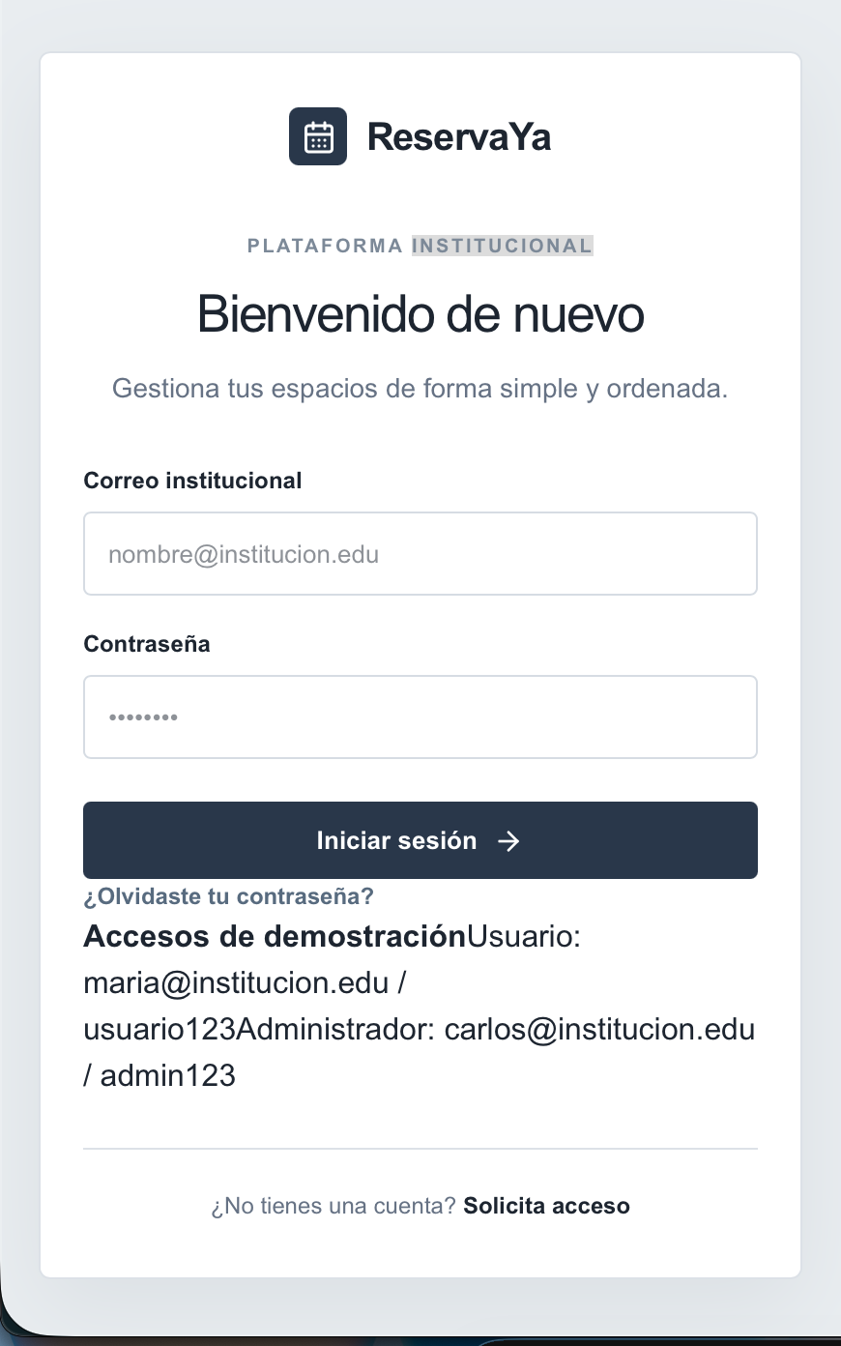
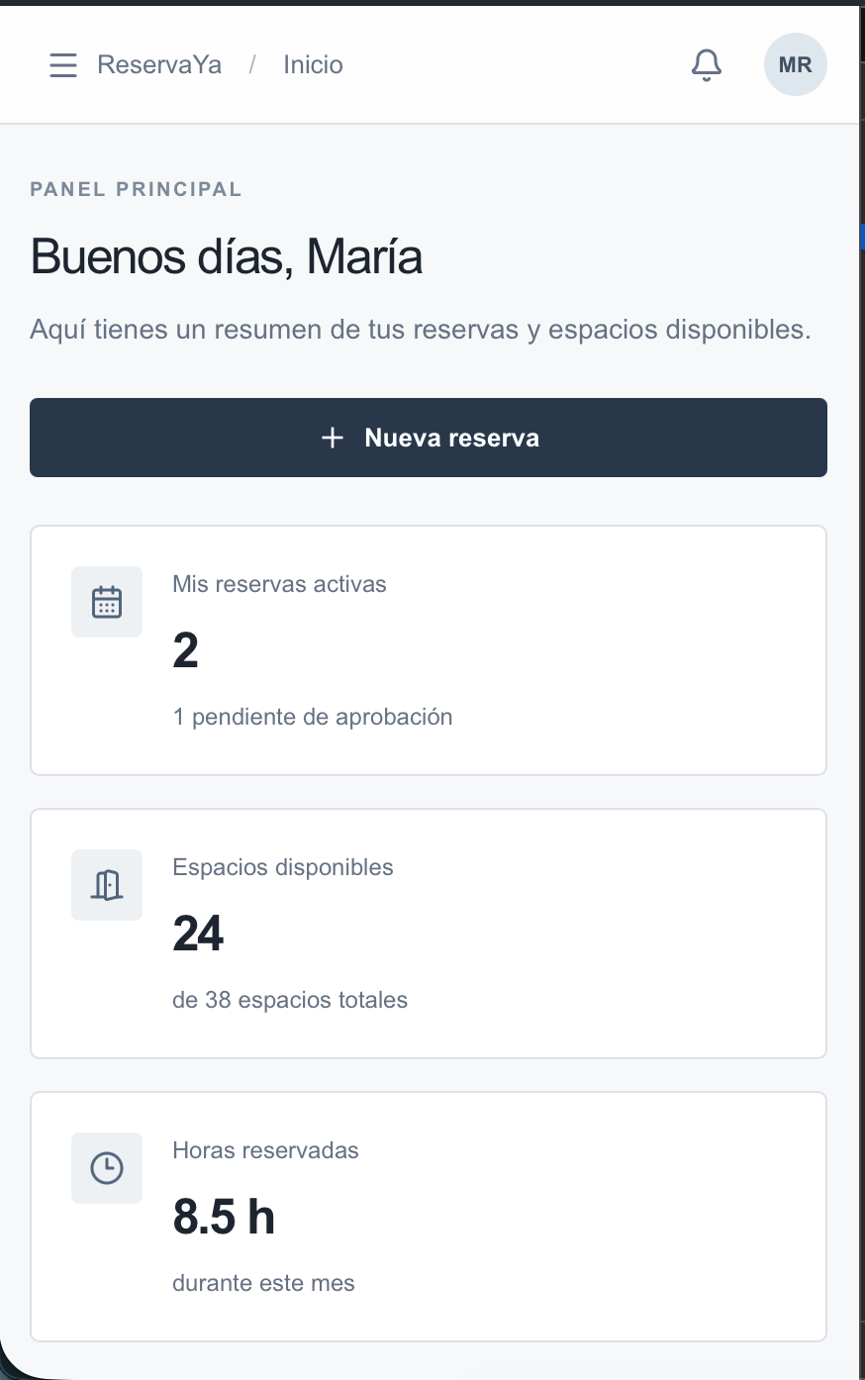

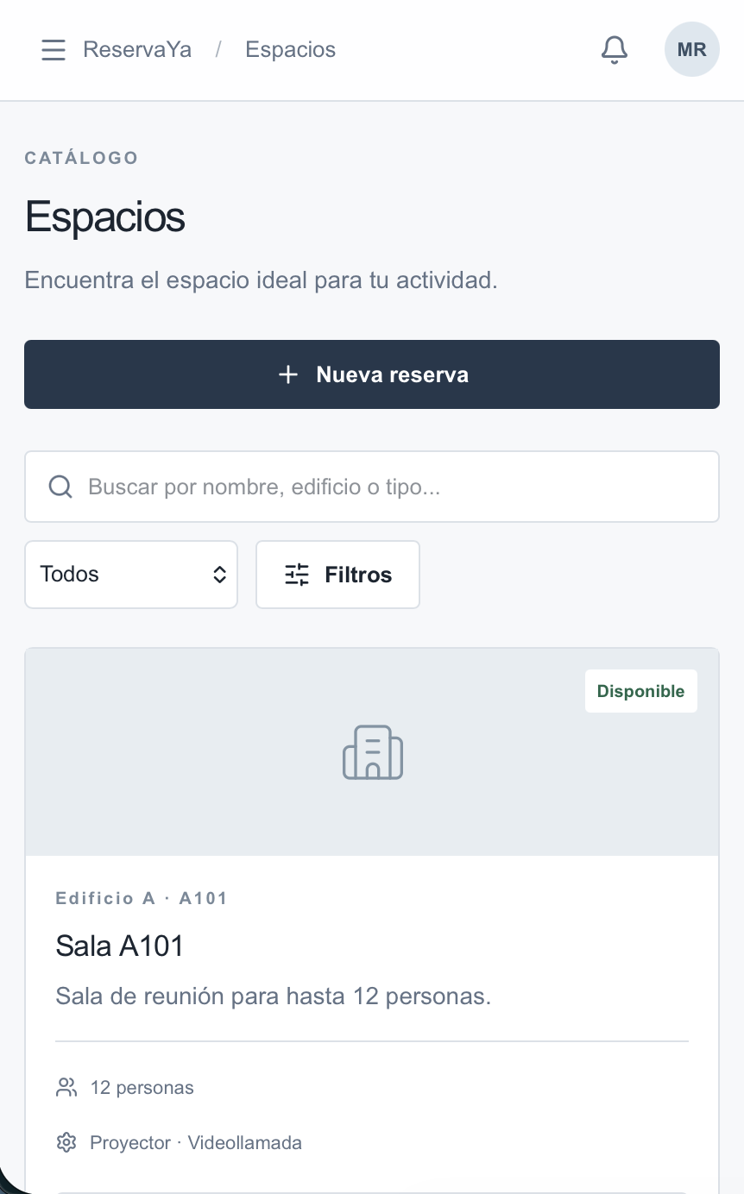
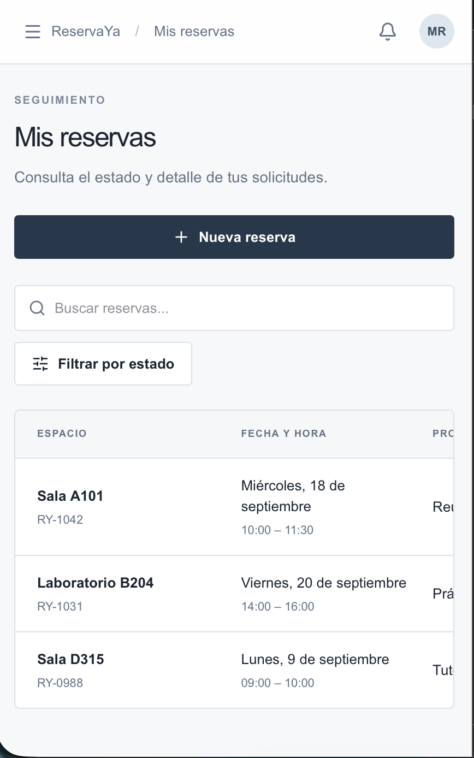


VIII. AMBIENTE DE DESARROLLO

8.1 Control de Versiones y Gestión del Proyecto (Git / GitHub)
- Control de Versiones (Git): Se utiliza Git como sistema de control de versiones distribuido para la gestión del código fuente del frontend y backend.
- Repositorio Remoto (GitHub): Se cuenta con un repositorio centralizado en GitHub para alojar el código, gestionar la revisión de código (Pull Requests) y asegurar el cumplimiento de la Definition of Done (DoD) mediante revisiones por pares.
- Estrategia de Ramificación (GitFlow Simplificado):
  - main / master: Código estable y listo para producción/entregables (APF1, APF2, APF3, APF4).
  - develop: Rama de integración para los desarrollos del sprint activo.
  - feature/HUXX-descripcion: Ramas individuales por Historia de Usuario (ej. feature/HU01-registro-espacios).
  - bugfix/: Ramas destinadas a la corrección de errores identificados en las pruebas.
- Gestión del Proyecto (GitHub Projects): Tablero Kanban integrado en GitHub para la planificación y seguimiento del Product Backlog y Sprint Backlog, permitiendo visualizar el estado de las tareas (To Do, In Progress, In Review, Done).

IX. IMPLEMENTACIÓN DEL SISTEMA

9.1 SPRINT 01

9.1.1 Planificación del Sprint

9.1.1.1 ¿Qué Haremos?
El Sprint 01 tiene como objetivo implementar los fundamentos de ReservaYa, incluyendo la gestión inicial de los espacios físicos y el registro de usuarios institucionales.
El Sprint está conformado por las historias de usuario HU01, HU02 y HU03, con una estimación total de 9 puntos de historia.
9.1.1.1.1 Sprint Backlog (HUs a implementar)
HU | Título | Puntos | Descripción breve
HU01 | Registro de espacios | 3 | Registrar nuevos espacios con nombre, capacidad, ubicación y horario disponible.
HU02 | Modificación de espacio | 3 | Editar y dar de baja espacios existentes para evitar que continúen disponibles para reserva.
HU03 | Registro de nuevo usuario | 3 | Implementar registro de usuarios institucionales, validación de datos, almacenamiento seguro de credenciales y pruebas del proceso de registro.
Total |  | 9
9.1.1.2 ¿Cómo lo haremos?
9.1.1.2.1 Detalle de Tareas por HU (Taskeo)
HU | Tarea | Responsable
HU01 | Diseñar la estructura de datos para los espacios | Desarrollador
HU01 | Implementar el registro de espacios | Desarrollador
HU01 | Validar nombre, capacidad, ubicación y horario disponible | Desarrollador
HU01 | Desarrollar la interfaz de registro de espacios | Desarrollador
HU01 | Realizar pruebas funcionales del registro | Analista de pruebas
HU02 | Implementar la edición de espacios | Desarrollador
HU02 | Implementar la baja de espacios | Desarrollador
HU02 | Implementar las validaciones correspondientes | Desarrollador
HU02 | Desarrollar la interfaz de modificación | Desarrollador
HU02 | Realizar pruebas funcionales de modificación y baja | Analista de pruebas
HU03 | Diseñar la estructura de datos para usuarios | Desarrollador
HU03 | Implementar el registro de usuarios institucionales | Desarrollador
HU03 | Validar los datos de registro | Desarrollador
HU03 | Implementar almacenamiento seguro de credenciales | Desarrollador
HU03 | Realizar pruebas funcionales del registro | Analista de pruebas

9.1.2 Historias de Usuario

9.1.2.1 Enunciado, Escenarios, Criterios de Aceptación

HU01 — Registro de espacios
Como Administrador de espacios,
necesito registrar un nuevo espacio con su capacidad y horario disponible,
para que los usuarios puedan reservarlo.
Escenario 1 — Registro exitoso
- Dado que: el administrador se encuentra en la pantalla de registro de espacios.
- Cuando: completa correctamente el nombre, capacidad, ubicación y horario disponible.
- Entonces: el sistema registra el espacio y lo incorpora al catálogo.
Criterio de aceptación:
El espacio registrado debe aparecer en el catálogo con la información ingresada y quedar disponible para las consultas posteriores.
Escenario 2 — Capacidad inválida
- Dado que: el administrador se encuentra registrando un espacio.
- Cuando: ingresa una capacidad menor o igual a cero.
- Entonces: el sistema rechaza el registro y muestra un mensaje indicando que la capacidad ingresada no es válida.
Criterio de aceptación:
El sistema no debe permitir registrar espacios cuya capacidad sea menor o igual a cero.

HU02 — Modificación de espacio
Como Administrador de espacios,
necesito editar y/o dar de baja un espacio existente,
para que los usuarios no puedan reservarlo.
Escenario 1 — Modificación exitosa
- Dado que: el administrador selecciona un espacio existente.
- Cuando: modifica correctamente sus datos y confirma los cambios.
- Entonces: el sistema actualiza la información del espacio en el catálogo.
Criterio de aceptación:
Los nuevos datos del espacio deben quedar almacenados y visualizarse correctamente en el catálogo.
Escenario 2 — Baja de espacio
- Dado que: el administrador selecciona un espacio existente.
- Cuando: solicita darlo de baja.
- Entonces: el sistema actualiza el estado del espacio para impedir nuevas reservas.
Criterio de aceptación:
Un espacio dado de baja no debe aparecer como disponible para nuevas reservas.

HU03 — Registro de nuevo usuario
Como usuario no registrado,
necesito registrarme como usuario institucional,
para poder reservar espacios.

Escenario 1 — Registro exitoso

- Dado que: el usuario no registrado se encuentra en la pantalla de registro.
- Cuando: completa correctamente los datos solicitados y confirma el registro.
- Entonces: el sistema registra al usuario y confirma que el proceso se realizó correctamente.

Criterio de aceptación:
El usuario debe quedar registrado correctamente y sus credenciales deben almacenarse aplicando hash.

Escenario 2 — Datos inválidos

- Dado que: el usuario no registrado se encuentra en el formulario de registro.
- Cuando: ingresa datos incompletos o inválidos.
- Entonces: el sistema rechaza el registro e informa los campos que deben corregirse.
Criterio de aceptación:
El sistema debe impedir el registro cuando los datos obligatorios sean inválidos y las credenciales deben almacenarse de forma segura.

9.1.2.2 Matriz de Trazabilidad (HU versus Requerimientos Funcionales y No Funcionales)

HU | Requerimiento cubierto | Método de verificación | Estado
HU01 | RF01 – Registrar espacio | Prueba funcional | No iniciado
HU01 | RNF03 – Interfaz responsive | Revisión por pares | No iniciado
HU02 | RF02 – Editar/dar de baja espacio | Prueba funcional | No iniciado
HU02 | RNF03 – Interfaz responsive | Revisión por pares | No iniciado
HU03 | RF07 – Registrar usuario institucional | Prueba funcional | No iniciado
HU03 | RNF04 – Autenticación y hash de contraseñas | Prueba de configuración | No iniciado

